БЕЛОРУССКИЙ ГОСУДРАСТВЕННЫЙ УНИВЕРСИТЕТ ИНФОРМАТИКИ И РАДИОЭЛЕКТРОНИКИ

Кафедра ЭТТ

РЕФЕРАТ

На тему:

"Корреляционный обнаружитель одиночных сигналов известной формы"

МИНСК, 2008

# Отношение правдоподобия. Алгоритм обработки

Принятый одиночный сигнал можно рассматривать как функцию времени с известным законом модуляции, но неизвестными параметрами - временем запаздывания tr, доплеровским сдвигом частоты Fдс, амплитудой Ес и фазой φс. Неопределённость относительно времени запаздывания и доплеровского сдвига частоты заставляет просматривать (одновременно или последовательно) все элементы разрешения по tr и Fдс и принимать решения по каждому из них. Амплитуду и фазу принятого сигнала следует считать случайными, но постоянными на интервале, равном длительности сигнала T0. поскольку длительность одиночного сигнала, как правило, значительно меньше времени корреляции амплитудных и фазовых Флуктуации принятого сигнала (T0 << τc).

Представим одиночный сигнал в следующем вице:



Помеху будем считать стационарным нормальным случайным процессом с комплексной огибающей N(t)

n(t) = N(t) exp(iω0t),

с нулевым средним значением



Учитывая особенность задачи обработки одиночных сигналов как задачи внутрипериодной обработки, можно воспользоваться единым представлением шумов и мешающих отражений, так как внутрипериодная структура мешающих отражений аналогична структуре шума: ширина спектра внутрипериодной структуры мешающих отражений определяется шириной спектра модуляции зондирующего сигнала. Поэтому в первом приближении и шум, и мешающие отражения в рассматриваемой задаче можно считать белым шумом со спектральной плотностью соответственно:

- для шума,



- для мешающих отражений.



Значения сигнала и помехи в дискретные моменты времени tg = g∆t можно представить в виде



При этом корреляционные свойства дискретных значений помехи, мешающей обнаружению одиночного сигнала, описываются символом Кронекера:



Найдём отношение правдоподобия, определяющее структуру устройства оптимальной обработки одиночного сигнала. Многомерная плотность вероятности дискретных значений входного сигнала fg, в отсутствие полезного сигнала (fg = ng) определяется выражением



где L = T0/∆t - число дискретных значений за длительность одиночного сигнала.

При наличии полезного сигнала дискретные значения входного сигнала f(t) равны:

fg = mg + ng.

Учитывая, что полезный сигнал за время, равное его длительности, является известной функцией времени с постоянной амплитудой и фазой, можно утверждать, что наличие сигнала приводит лишь к смещению распределения величин fg по сравнению со случаем, когда действует одна помеха, поскольку в этом случае ng = fg – mg:



Отношение правдоподобия принимает следующий вид:



где



Величина R(Ec) от входного сигнала, т.е. от входной последовательности fg не зависит. Поэтому решение о наличии или отсутствии полезного сигнала можно принимать по величине Q(Ec, φc), зависящей от входного сигнала и монотонно связанной с отношением правдоподобия:



Последнее выражение может служить алгоритмом обработки одиночного сигнала известной формы на фоне белого шума, из которого следует, что такая обработка в своей существенной части сводится к линейной обработке - весовому суммированию дискретных значений входного сигнала fg, причём весовые коэффициенты mg = m(tg) определяются прообразом ожидаемого сигнала в анализируемом элементе разрешения - его формой или законом модуляции U0(t), несущей частотой ω0, временем запаздывания tr, доплеровским смещением частоты Fдс, амплитудой Ec и начальной фазой φc. Ниже рассматриваются схемы корреляционных обнаружителей одиночного сигнала с различной степенью известности его параметров.

Схема корреляционного обнаружителя одиночного сигнала с полностью известными параметрами. Сжатие сигнала по спектру.

Переходя от дискретного к непрерывному времени, логарифм отношения правдоподобия можно представить в виде:



где - корреляционный интеграл,



- опорный сигнал.



Решение о наличии сигнала можно принимать, формируя квадратурную составляющую корреляционного интеграла, монотонно связанную с отношением правдоподобия, и сравнивая ее с порогом:



Схема соответствующего корреляционного обнаружителя показана на рис.1.

Квадратурная составляющая корреляционного интеграла формируется путем скалярного перемножения принятого и опорного сигналов и последующего интегрирования этого произведения. Роль скалярного перемножителя выполняет фазовый детектор. Опорный сигнал формируется с учетом знания всех параметров принимаемого сигнала: закона модуляции, времени запаздывания, несущей частоты, ее доплеровского смещения, фазы, амплитуды.

На рис.2 показаны эпюры, поясняющие работу корреляционного обнаружителя (на примере пятиэлементного кода Баркера). После перемножения принятого и опорного сигналов происходит демодуляция полезного сигнала, т.е. устранение его внутриимпульсной фазовой или частотной модуляции:



На выходе фазового детектора формируется видеоимпульс, форма которого определяется квадратом амплитудного закона модуляции сигнала. Ширина спектра демодулированного сигнала становится обратно пропорциональной длительности сигнала ∆F = 1/T0 т.е. происходит сжатие сигнала по спектру, причём коэффициент сжатия оказывается равным базе сигнала:

Ксж = ∆f0/∆F = ∆f0T0

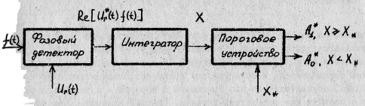

Рис.1. Корреляционный обнаружитель одиночного сигнала с полностью известными параметрами.

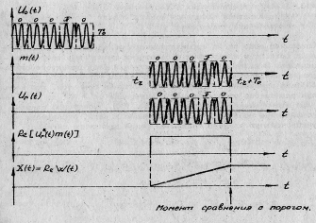

Рис.2. Пояснение работы корреляционного обнаружителя одиночного сигнала с полностью известными параметрами.

Напряжение на выходе интегратора в течение длительности сигнала увеличивается: идёт процесс накопления энергии сигнала. В конце длительности сигнала, когда напряжение на выходе коррелятора (сочетание перемножителя и интегратора) достигает максимального уровня, должно осуществляться его сравнение с порогом и приниматься решение о наличии или отсутствии сигнала. Следует заметить, что управление порогом Х* при изменении энергии сигнала Эс и спектральной плотности помехи Nо осуществляется так, что при соответствующих изменениях условных вероятностей D и F обеспечивается их максимальная взвешенная ревность D - l0 F, а следовательно минимальный средний риск R.

Схемы корреляционных обнаружителей одиночного сигнала с неизвестной начальной фазой.

Описанная выше схема корреляционного обнаружителя одиночного сигнала с полностью известными параметрами имеет лишь теоретическое значение. В действительности амплитуда и фаза принятого сигнала априорно неизвестны. В связи с этим найдем усредненное по начальной фазе отношение правдоподобия, учитывая при этом, что начальная фаза равномерно распределена на интервале от - π до π радиан. Для этого вначале величину Q(Ec, φc), монотонно связанную с отношением правдоподобия, представим в виде, отражающем явную функциональную связь с начальной фазой принятого сигнала:



где



Усреднённое по начальной фазе принятого сигнала отношение правдоподобия приобретает вид:



где - модифицированная функция Бесселя нулевого порядка, являющаяся монотонно возрастающей функцией своего аргумента (рис.3).



Из полученного выражения следует, что решение о наличии сигнала может быть принято по величине Z, которая после перехода от дискретного времени к непрерывному оказывается квадратом модуля корреляционного интеграла



где - опорный сигнал, амплитуда и фаза которого (Ег, φг) не связаны с амплитудой и фазой принятого сигнала (Ес, φс).



Существует два варианта схемной интерпретации математических операций над принятым сигналом f(t), содержащихся в полученном выражении.

Первый вариант сводится к корреляционной обработке на некоторой радиочастоте ωпр. Это означает, во-первых, смещение опорного сигнала по частоте на промежуточную частоту:



во-вторых, перемножение принятого и опорного сигнале о помощью смесителя - перемножителя, в результате которого происходит внутриимпульсная демодуляция полезного сигнала, т.е. устранение внутриимпульсной фазовой или частотной модуляции, и формирование радиоимпульса на промежуточной частоте, форма которого определяется квадратом амплитудного закона модуляции сигнала:

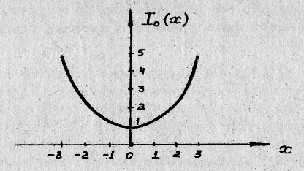

Рис.3. Модифицированная функция Бесселя нулевого порядка.

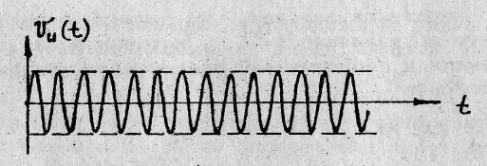

Рис.4. Импульсная характеристика идеального радиоинтегратора.

W ZA1*,

Смеситель - перемножитель

Радиоинтегратор

Детектор

Пороговое устройство



f(t)

A0*,



Ur(t)

Рис.5. Корреляционный обнаружитель одиночного сигнала с неизвестной начальной фазой и обработкой на радиочастоте.

и, в-третьих, интегрирование демодулированного и сжатого по спектру сигнала (Ксж = ∆f0T0) на радиочастоте с помощью идеального радиоинтегратора, импульсная характеристика которого, т.е. отклик не дельта-функцию, представляет собой незатухающее колебание на промежуточной частоте (рис.4):

Vu(t) = exp(iωпрt), t > 0.

При этом квадрат модуля корреляционного интеграла представляется в виде:



Схема корреляционного обнаружителя одиночного сигнала с неизвестной начальной фазой не радиочастоте показана на рис.5.

Эпюры сигналов, поясняющие работу корреляционного обнаружителя с обработкой на радиочастоте, показаны на Рис.6.

Заметим, что в условиях априорной неопределённости (т.е. незнания) амплитуды сигнала, формирование порога, обеспечивающего максимум взвешенной разности D – l0F или минимум среднего риска R, принципиально невозможно. В этом случае порог Z* формируют, исходя из некоторой фиксированной достаточно малой условной вероятности ложной тревоги F=const <<1. В реальных условиях не существует идеальных радиоинтеграторов и вместо них используются узкополосные фильтры на промежуточной частоте, импульсная характеристика которых, т.е. отклик на дельта-функцию представляет собой затухающее колебание (рис.7):



где Тф = 1/2∆fср - постоянная времени узкополосного фильтра, обратно пропорциональная удвоенной полоса пропускания.

Чтобы характеристики корреляционного обнаружителя с узкополосным фильтром заметно не уступали оптимальному корреляционному обнаружителю с идеальным радиоинтегратором, достаточно выполнения условия:

Тф >> Т0.

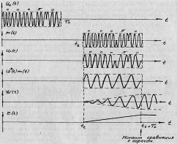

Рис.6. Пояснение работы корреляционного обнаружителя одиночного сигнала с неизвестной начальной фазой и обработкой на радиочастоте.

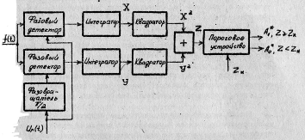

Рис.7. Корреляционный обнаружитель одиночного сигнала с неизвестной начальной фазой и обработкой на видео частоте с двумя квадратурными каналами.

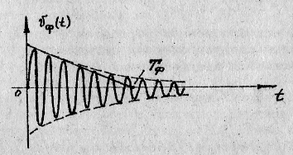

Рис.8. Импульсная характеристика узкополосного фильтра.

Амплитуда колебания на выходе узкополосного фильтра достигает максимального значения в момент времени t = tr + T0, т.е. в конце сигнала, когда заканчивается накопление его энергии, после чего амплитуде этого колебания начинает уменьшаться. Поэтому сравнение с порогом выходного сигнала устройства обработки Z(t), тем более, необходимо осуществить без задержки в момент времени t = tr + T0.

Второй вариант схемного построения корреляционного обнаружителя одиночного сигнала с неизвестной начальной фазой сводится к обработке на видеочастоте с двумя квадратурными каналами. Действительно, представляя квадрат модуля корреляционного интеграла суммой квадратов его действительной и мнимой частей



где



приходим к схеме корреляционной обработки с двумя каналами, отличающимися фазовым сдвигом опорных сигналов на π/2 радиан и поэтому называющимися квадратурными (рис. .8):



Роль скалярных перемножителей в каналах выполняют фазовые детекторы. Роль интеграторов могут выполнять апериодические RC - цепочки, постоянная времени которых Тф = RC много больше длительности сигнала (Тф >> Т0). Роль квадраторов могут выполнять двухполупериодные выпрямители.

Рассмотренные варианты схемного построения корреляционного обнаружителя одиночного сигнала с неизвестной начальной фазой устраняют так называемый эффект "слепой фазы". Суть этого эффекта состоит в потере сигнала при неблагоприятном соотношении фаз принятого φс и опорного φг сигналов. Если эти фазы отличаются на ±π/2 радиан, т.е. если принятый и опорный сигналы являются взаимно ортогональными, то их скалярное произведение на выходе фазового детектора будет равно нулю. Следовательно, в таком случае при одноканальном построении корреляционного обнаружителя с обработкой на видеочастоте (рис.1) имел бы место эффект "слепой фазы". Схемы корреляционных обнаружителей, показанные на рис.5 и рис.8, лишены этого недостатка.

# ЛИТЕРАТУРА

1. Охрименко А.Е. Основы извлечения, обработки и передачи информации. (В 6 частях). Минск, МРТИ, 2004.
2. Медицинская техника, М., Медицина 1996-2000 г.
3. Сиверс А.П. Проектирование радиоприемных устройств, М., Радио и связь, 2006.
4. Чердынцев В.В. Радиотехнические системы. – Мн.: Высшая школа, 2005.
5. Радиотехника и электроника. Межведомств. темат. научн. сборник. Вып. 22, Минск, БГУИР, 2004.